ДЕРЖАВНИЙ НАВЧАЛЬНИЙ ЗАКЛАД
«РЕГІОНАЛЬНИЙ МЕХАНІКО-ТЕХНОЛОГІЧНИЙ ЦЕНТР
ПРОФЕСІЙНОЇ ОСВІТИ ХАРКІВСЬКОЇ ОБЛАСТІ»

Методична розробка
позакласного заходу
на тему:
«Вечір поезії «На шлях я вийшла ранньою весною…»
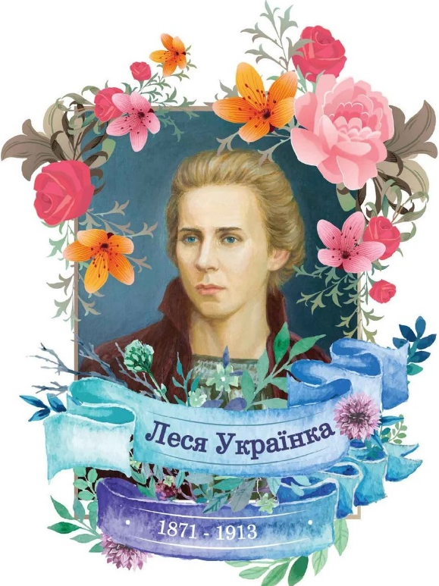
(до 150-ї річниці з дня народження Л.Українки)

Розробила:
викладач
Т.С. Кустова

Харків 2021

ВЕЧІР ПОЕЗІЇ
«НА ШЛЯХ Я ВИЙШЛА РАННЬОЮ ВЕСНОЮ…»
( до 150-ї річниці з дня народження Л. Українки)
МЕТА: пробудження інтересу до поезії , популяризації поетичних творів
Л.Українки, вироблення навичок виразного читання; виховання читацької культури та уважного ставлення до слова, а також поваги і любові до рідної мови як найвищої цінності народу.

ПЕРЕБІГ ЗАХОДУ
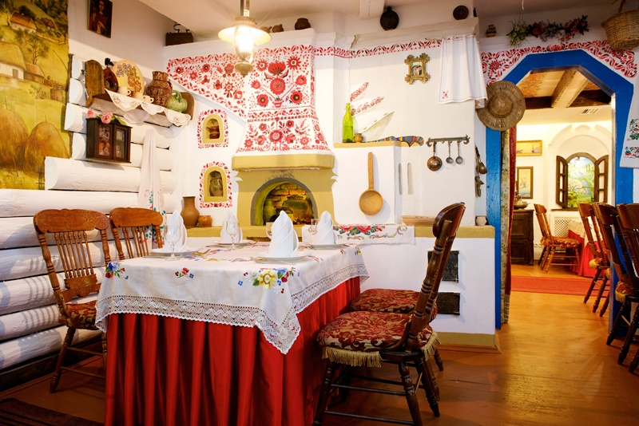
Актова зала. Портрет Л. Українки, обрамлений квітами, вербою, калиною. Столики вбрані скатертинами, невеличкими вазами сухих трав, гілочок сосни. На столі ведучих живі троянди , книги, твори Л. Українки, підсвічники зі свічками, чорнильниця з пером, лист паперу. Стіни приміщення прикрашені ілюстраціями краєвидів рідної землі, портретами О. Пчілки, О.Косач, М. Драгоманова, С. Мержинського , К. Квітки. Зоровий ряд крилатих висловів : «На шлях я вийшла ранньою весною, і тихий спів несмілий заспівала…», «Життя коротке, а мистецтво вічне». Учасників пригощають кавою , чаєм. На початку свята на підсвічниках запалюють свічки.

1 ВЕДУЧИЙ: Добридень вам , шановне товариство, небайдуже до щирої поезії Л. Українки , яке з глибини душі йде чарівною стежиною в люди.

2 ВЕДУЧИЙ: Від чистого серця вітаємо тих, хто знає і цінує силу слова, яке процвітає і солов’їно й веселково, простого рідного українського слова, що від нього серце б’ється й ожива.

1 ВЕДУЧИЙ: Кожним словом, кожним променем думки , кожним болем своїм живе у душі нашого народу людина , що ім’я їй – Леся Українка. З нетакої вже й далекої минувшини , проте мовби вже крізь серпанок легендарності , проступає до нас образ поетеси , образ ніжний і чистий . Своєю винятковістю і своєю звичайністю – усім вона дорога для нас.

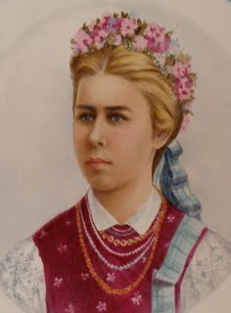
2 ВЕДУЧИЙ: Звертаючись до образу Лесі Українки, до цього феномена людської стійкості , ми з вами полинемо в поезію талановитої поетеси.

ЛЕСЯ УКРАЇНКА : (слово учениці, яка виступає у ролі Л. Українки)
На шлях я вийшла ранньою весною
І тихий спів не смілий заспівала ,
А хто стрічався на шляху зо мною,
Того я щирим серденьком вітала :
«Самій не довго збитися з путі ,
Та трудно з неї збитись у гурті.»

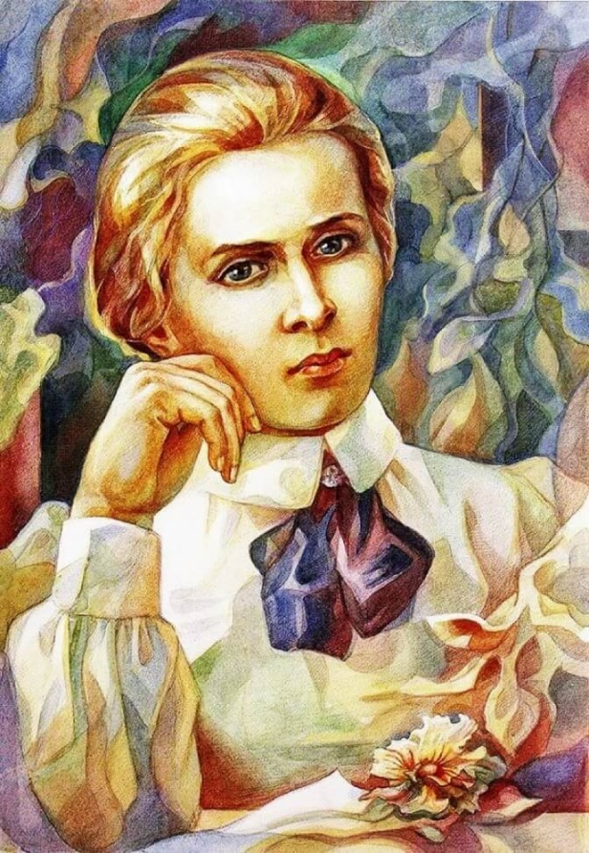
1ВЕДУЧИЙ: Добрий день, Лесю, ти завітала до нас на вечір ? Ми раді тобі, сідай, послухай, відчуй народну любов до своїх віршів. Глибини своєї душі ти вилила у поезії “Contra spem spero” , тим самим уславила силу людського духу і всепереможності життя . Так! Не слід впадати у відчай, здаватися й опускати руки. Життя прекрасне!

ЧИТАННЯ ПОЕЗІЇ :
Гетьте, думи, ви, хмари осінні!
Тож тепера весна золота!
Чи то так у жалю, в голосінні
Про минуть молодії літа?
Ні, я хочу крізь сльози сміятись,
Серед лиха співати пісні,
Без надії таки сподіватись,
Жити хочу! Геть думи сумні!
Я на вбогім , сумнім перелозі,
Буду сіять барвисті квітки,
Буду сіять квітки на морозі,
Буду лить на них сльози гіркі.
І від сліз тих гарячих розстане
Та кора льодовая , міцна.
Може, квіти зійдуть - і настане
Ще й для мене весела весна.

Я на гору круту кам’яную
Буду камінь важкий підіймать
І, несучи вагу ту страшную,
Буду пісню веселу співать.
В довгу , темную нічку невидну

Не стулю ні на хвильку очей.
Все шукатиму зірку провідну ,
Ясну владарку темних ночей.
Так! Я буду крізь сльози сміятись,
Серед лиха співати пісні,
Без надії таки сподіватись,
Буду жити! Геть думи сумні!

1 ГІСТЬ: А мені дуже подобається вірш «Мріє, не зрадь!» Ось послухайте.
Мріє, не зрадь! Я так довго до тебе тужила,
Стільки безрадісних днів, стільки безсонних ночей…
А тепер я в тебе останню надію вложила.
О, не згасни ти, світло безсонних ночей!
Мріє, не зрадь! Ти ж так довго лила свої чари
В серце жадібне моє, сповнилось серце ущерть,
Я вже давно інших мрій відреклася для тебе.
Се ж я зрікаюсь не мрій, я вже зрікаюсь життя.
Вдарив час , я душею повстала сама проти себе,
І тепер вже немає мені вороття.
Тільки - життя за життя ! Мріє, станься живою!
Слово, коли ти живе, статися тілом пора.

Хто моря переплив і спалив кораблі за собою,
Той не вмре , не здобувши нового добра.
Мріє, коли ти літала орлом надо мною, -
Дай мені крила свої, хочу їх мати сама,
Хочу дихать вогнем , хочу жити твоєю весною,
А як прийдеться згинуть за теє – дарма!
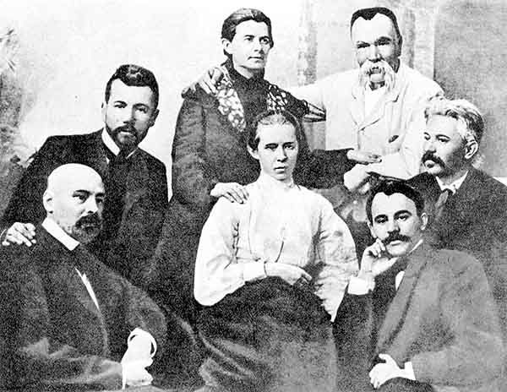

Л.УКРАЇНКА монолог: « Мені легко було вийти на літературний шлях, бо я з літературної родини походжу, але від того не менше кололи мене поетичні терни. Наша сім’я приятелювала тоді з Миколою Лисенком, Михайлом Старицьким, Павлом Житецьким. У чотири роки я вже читала , в п’ять – грала на фортепіано і пробувала творити власну музику , вміла шити і вишивати, у вісім років вимережила батькові сорочку.
Сім’я наша була великою , усього я мала двох братів – Михайла і Миколу – і трьох сестер – Ольгу, Оксану і Ісидору.
Коли батьки їздили на Всесвітню виставку у Париж, то нас, дітей, залишали під опікою тітки Олени Косач, тітки по батькові.

2 ГІСТЬ : Перший літературний твір Лесі, вірш «Надія», був написаний, коли їй ішов лише дев’ ятий рік. Цей вірш був присвячений тітці Олені.
ЧИТАННЯ НАПАМ’ЯТЬ ВІРША «НАДІЯ»
Ні долі, ні волі у мене нема,
Зосталася тільки надія одна:
Надія вернутись ще раз на Вкраїну,
Поглянути ще раз на рідну країну,
Поглянути ще раз на синій Дніпро, –
Там жити чи вмерти, мені все одно;
Поглянути ще раз на степ, могилки,
Востаннє згадати палкії гадки…
Ні долі, ні волі у мене нема,
Зосталася тільки надія одна.

3 ГІСТЬ: Поезія, дійсно, надзвичайне явище у культурі кожної нації, а ще – незбагненне явище, бо пояснити феномен поетичного таланту ще нікому не вдалося. Та й сам принцип дії поетичного слова невловимий , його можна лише відчути. Я щиро співчуваю людям , які погано розуміються на поетичному слові. А поринути у світ поетичних образів , у всесвіт ліричного героя – то справжня насолода, бо там що не слово, то на вагу золота, що не фраза, то цілий світ почуттів і картин, що бентежать душу навесні:
Стояла я і слухала весну,
Весна мені багато говорила.
Співала пісню дзвінку , голосну ,
То знов таємно – тихо шепотіла.
Вона мені співала про любов ,
Про молодощі, радощі, надії,

Вона мені переспівала знов
Те, що давно мені співали мрії.

4 ГІСТЬ: Тема людських почуттів чи не найважливіша у поезії. Особисто я дуже люблю вірші про кохання – почуття, якому дати визначення, мабуть, не судилося нікому. І тим воно прекрасне , а отже , є вічною темою, невичерпною і благодатною. І в якому б столітті про нього не складено поетичні рядки, це завжди зрозуміло й актуально, це завжди щирі й трепетні слова. Трагічним виявилося кохання Л. Українки.

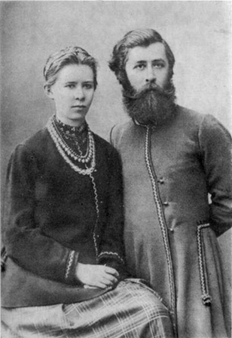
5 ГІСТЬ : Так, трагічним. У Ялті Леся познайомилася із Сергієм Мержинським. Обоє проходили курс лікування. Сергій був невиліковно хворий , наближалося неминуче. Лесині листи до нього, сповнені ніжності і смутку.

ЛЕСЯ УКРАЇНКА: (зачитує поезію у прозі ) «Твої листи завжди пахнуть зів’ялими трояндами , мій бідний, зів’ялий квіте! Легкі, тонкі пахощі, мов спогад про якусь любу минулу мрію. І ніщо так не вражає мого серця , як сії пахощі, тонко, легко, але невідмінно, невідбороненно нагадують

вони мені про те, що моє серце віщує й чому я вірити не хочу, не можу. Мій друже, любий мій друже, створений для мене. Як можна, щоб я жила сама, тепер, коли я знаю інше життя?»
Сергія не стало 3 березня 1901 року.

6 ГІСТЬ: Власне життя здавалося без нього порожнім і марним. Вона , передчуваючи довічну розлуку, написала рядки про плющ, прослухайте цю поезію.

«ХОТІЛА Б Я ТЕБЕ , МОВ ПЛЮЩ, ОБНЯТИ»
Хотіла б я тебе, мов плющ, обняти,
Так міцно, щільно, і закрить од світа,
Я не боюсь тобі життя одняти,
Ти будеш мов руїна, листом вкрита, —
Плющ їй дає життя, він обіймає,
Боронить від негоди стіну голу,
Але й руїна стало так тримає
Товариша, аби не впав додолу.
Їм добре так удвох, — як нам з тобою, —
А прийде час розсипатись руїні, —
Нехай вона плюща сховає під собою.
Навіщо здався плющ у самотині?
Хіба на те, аби валятись долі
Пораненим, пошарпаним, без сили
Чи з розпачу повитись на тополі
І статися для неї гірш могили?

7 ГІСТЬ: Леся Українка постає перед нами трохи іншою, це не тільки «дочка Прометея» чи співачка «досвітніх вогнів», вона вразлива і любляча жінка, яка не криється ні зі своїми почуттями , ні зі своєю слабкістю. Цим її інтимна лірика нам і зрозуміла. Вона в нашій уяві перетворює поетесу- легенду на прекрасну жінку, яка вміла любити…
Все, все покинуть,
До тебе полинуть,
Мій ти єдиний,
Мій зламаний квіте!
Все, все покинуть,
З тобою загинуть,
То було б щастя,
Мій згублений світе!
Стать над тобою
І кликнуть до бою.
Злую мару ,
Що тебе забирає,
Взять тебе в бою
Чи вмерти з тобою,
З нами хай щастя і горе вмирає.
ЛЕСЯ УКРАЇНКА: Я належу до тих людей, що коли бачать перед очима невелику хмарку, то їм здається , що сонце погасло, а коли підіймають промінь, то думають, що сонце прийшло жити до їх у саму душу. Життя ламало тільки обстанову навколо мене, а вдача моя , виробившись дуже рано, ніколи не мінялась та навряд чи зміниться.
7 ГІСТЬ: Жила, щоб дати силу своїй нації . Жила так мало , всього 42 роки, щоб дивувати світову культуру величчю свого духу, свого таланту. Прощальні слова Мавки, героїні драми- феєрії «Лісова пісня», пройняті

життєстверджуючою думкою про невмирущу силу і спадковість духовних цінностей, красу і велич людини:
Будуть приходити люди,
Вбогі й багаті, веселі й сумні,
Радощі й тугу нестимуть мені,
Їм промовляти душа моя буде.
1 ВЕДУЧИЙ: Ось і добігла кінця наша зустріч із прекрасним світом поезії Лесі Українки, перлини якої так дбайливо зберігав український народ , щоб залишити нам у спадок.

2 ВУДУЧИЙ: Гасне свіча, стихають звуки, а в глибині душі народжуються почуття гордості за причетність до великого народу , що виплекав таку геніальну поетесу як Леся Українка.

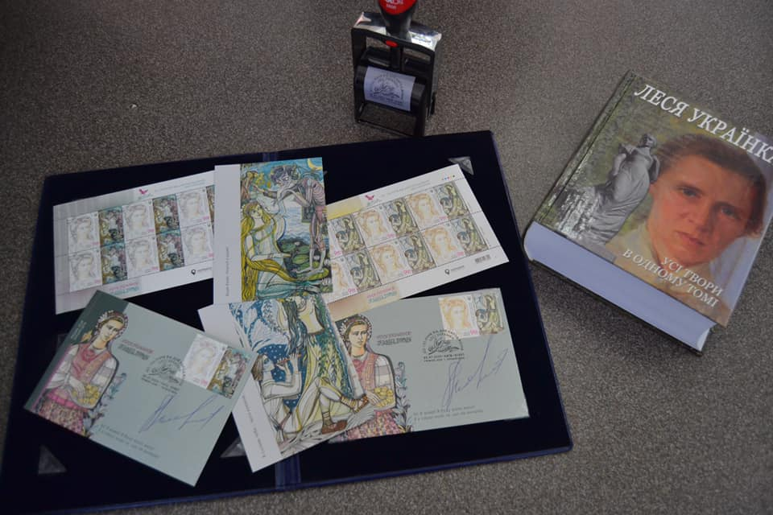
1 ВЕДУЧИЙ: Отож знаходьте нові імена на поетичній карті УКРАЇНИ, вибирайте близькі вашій душі поетичні твори , а ми чекаємо вас у нашій поетичній кав’ярні для щирої неспішної бесіди про поезію. А вона і справді народжується в глибинах душі.

ДО ПОБАЧЕННЯ!

